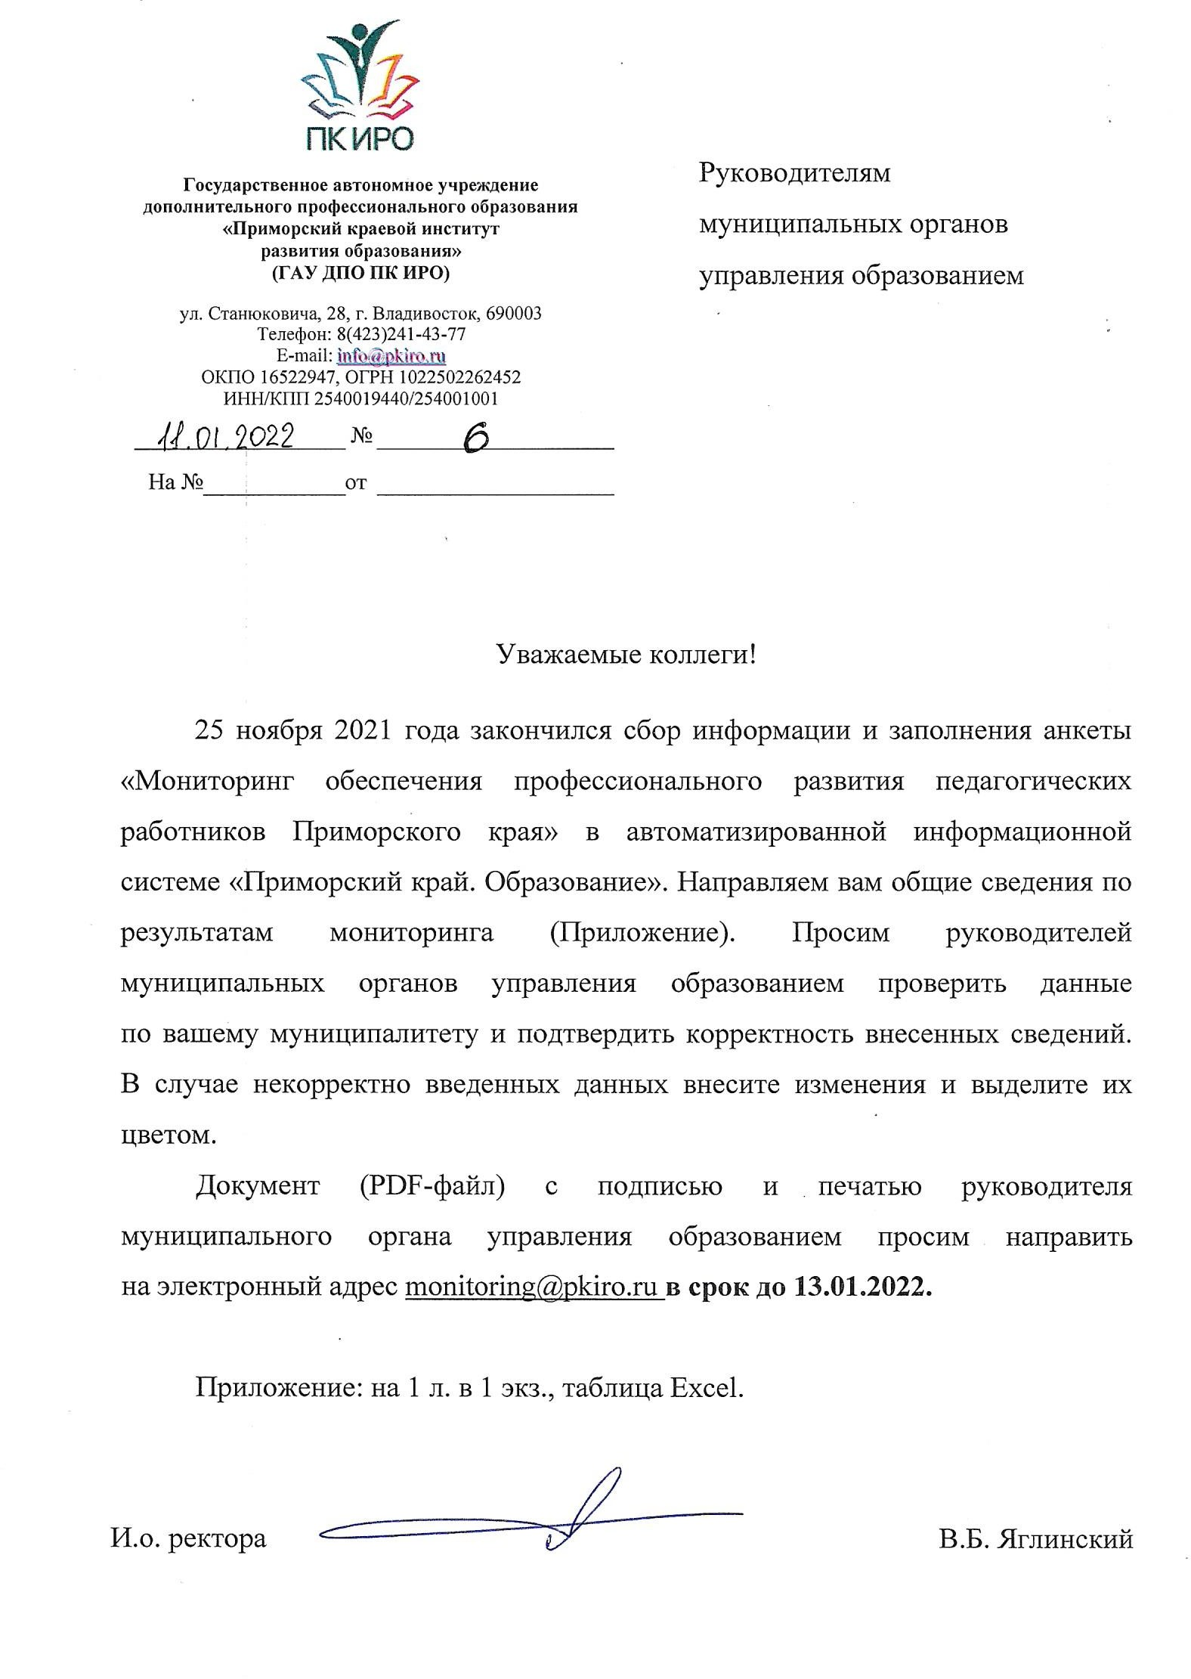

Объект | 1.1. Количество работников дошкольных  образовательных организаций | 3,1, Количество педагогов дошкольных ОО, прошедших своевременное повышение квалификации по актуальным направлениям образовательной деятельности | 1,2, Количество учителей образовательных организаций | 3,2, Количество педагогов образовательных организаций, прошедших своевременное повышение квалификации по актуальным направлениям образовательной деятельности | 1,3, Количество педагогов дополнительного образования детей | 3,3, Количество педагогов организаций дополнительного образования детей, прошедших своевременное повышение квалификации по актуальным направлениям образовательной деятельности | Общее количество педагогических работников (учителей ОО, педагогов дополниетльного образования, работников дошкольного образования) в МСУ 1.1+1.2+1.3 | 2,1, Количество педагогических работников, имеющих образование, соответствующее профилю преподаваемого учебного предмета | 1,4, Количество педагогов в возрасте до 35 лет | 1,5, Количество молодых специалистов (с опытом работы до трех лет) | Муниципальный уровень конкурсов профессионального мастерства |  |  | Региональный уровень конкурсов профессионального мастерства |  |  | Подпись, печать
 |  |  |  |  |  |  |  |  |  |  | 2019 | 2020 | 2021 | 2019 | 2020 | 2021
Министерство образования Приморского края | 6188 | 5555 | 11735 | 10799 | 1107 | 797 |  | 13288 | 3445 | 1173 | 1071 | 922 | 758 | 312 | 285 | 313
МСУ 01 - Управление образованием администрации  Артемовского городского | 497 | 398 | 608 | 588 | 47 | 46 | 1152 | 608 | 170 | 48 | 113 | 78 | 88 | 55 | 57 | 63
МСУ 02 - Управление образованием администрации  Арсеньевского городского | 204 | 196 | 297 | 297 | 40 | 39 | 541 | 530 | 17 | 23 | 30 | 3 | 0 | 11 | 10 | 16
МСУ 03 - Управление образованием администрации  Дальнегорского городского | 193 | 183 | 242 | 226 | 8 | 8 | 443 | 426 | 54 | 23 | 44 | 28 | 52 | 25 | 34 | 19
МСУ 04 - Управление образованием Дальнереченского  городского округа | 99 | 85 | 168 | 168 | 10 | 10 | 277 | 162 | 27 | 19 | 12 | 8 | 21 | 0 | 1 | 8
МСУ 05 - Управление образованием Владивостокского  городского округа | 2063 | 1284 | 2647 | 2158 | 397 | 217 | 5107 | 2647 | 1310 | 467 | 99 | 108 | 87 | 11 | 9 | 11
МСУ 06 - Управление образованием Лесозаводского городского  округа | 167 | 123 | 263 | 190 | 28 | 25 | 458 | 458 | 36 | 13 | 159 | 104 | 130 | 16 | 0 | 18
МСУ 07 - Управление образованием администрации  Находкинского городского | 506 | 1297 | 752 | 1086 | 64 | 67 | 1322 | 725 | 199 | 121 | 83 | 38 | 33 | 57 | 53 | 58
МСУ 08 - Управление образованием администрации  Партизанского городского | 135 | 90 | 243 | 220 | 9 | 4 | 387 | 239 | 48 | 10 | 0 | 3 | 0 | 0 | 1 | 0
МСУ 09 - Управление образованием администрации городского  округа Спасск - Дальний | 201 | 182 | 231 | 229 | 24 | 24 | 456 | 443 | 102 | 32 | 15 | 11 | 4 | 10 | 4 | 4
МСУ 10 - Управление образованием администрации  Уссурийского городского | 31 | 30 | 1373 | 1147 | 32 | 21 | 1436 | 1190 | 346 | 142 | 23 | 31 | 16 | 6 | 9 | 3
МСУ 11 - Управление образованием Анучинского муниципального округа | 40 | 40 | 146 | 146 | 8 | 8 | 194 | 162 | 23 | 8 | 0 | 0 | 0 | 0 | 0 | 0
МСУ 12 - Управление образованием администрации городского  округа ЗАТО Фокино | 132 | 127 | 171 | 162 | 23 | 23 | 326 | 323 | 43 | 20 | 7 | 15 | 8 | 4 | 12 | 4
МСУ 13 - Управление образования Кавалеровского  муниципального района | 106 | 102 | 171 | 159 | 32 | 29 | 309 | 307 | 39 | 24 | 29 | 23 | 10 | 22 | 13 | 7
МСУ 14 - Управление образованием администрации  Красноармейского | 65 | 34 | 176 | 160 | 45 | 15 | 286 | 286 | 40 | 14 | 0 | 1 | 1 | 0 | 1 | 1
МСУ 15 - Управление образованием Дальнереченского  муниципального района | 27 | 16 | 125 | 110 | 9 | 5 | 161 | 111 | 16 | 3 | 15 | 4 | 44 | 1 | 0 | 1
МСУ 16 - Управление образованием администрации Кировского  муниципального района | 71 | 71 | 220 | 220 | 20 | 20 | 311 | 220 | 22 | 3 | 75 | 57 | 34 | 8 | 3 | 2
МСУ 17 - Управление образованием администрации  Михайловского | 93 | 93 | 257 | 275 | 27 | 27 | 377 | 275 | 46 | 14 | 6 | 0 | 9 | 2 | 0 | 1
МСУ 18 - Управление образованием Лазовского муниципального округа | 25 | 48 | 122 | 249 | 5 | 5 | 152 | 120 | 19 | 3 | 5 | 5 | 0 | 0 | 0 | 0
МСУ 19 - Управление образованием администрация городского  округа Большой камень | 170 | 170 | 213 | 213 | 15 | 11 | 398 | 405 | 92 | 10 | 16 | 12 | 19 | 8 | 7 | 10
МСУ 20 - Управление образованием администрации  Надеждинского | 153 | 153 | 290 | 321 | 10 | 10 | 453 | 290 | 65 | 18 | 54 | 43 | 45 | 1 | 8 | 25
МСУ 21 - Управление образованием Октябрьского  муниципального округа | 94 | 90 | 226 | 204 | 26 | 18 | 346 | 335 | 80 | 22 | 11 | 8 | 0 | 1 | 5 | 5
МСУ 22 - Управление образованием администрации  Пожарского | 210 | 43 | 75 | 131 | 17 | 6 | 302 | 210 | 54 | 4 | 0 | 3 | 2 | 0 | 3 | 2
МСУ 23 - Управление образованием Спасского муниципального района | 72 | 69 | 277 | 265 | 5 | 5 | 354 | 310 | 53 | 11 | 6 | 6 | 0 | 1 | 0 | 1
МСУ 24 - Управление образованием администрации  Чугуевского | 84 | 75 | 266 | 248 | 25 | 19 | 375 | 251 | 50 | 18 | 68 | 120 | 36 | 17 | 7 | 16
МСУ 25 - Управление образованием Ольгинского муниципального района | 29 | 37 | 88 | 114 | 4 | 4 | 121 | 145 | 34 | 1 | 0 | 0 | 0 | 0 | 0 | 0
МСУ 26 - Управление образованием Партизанского  муниципального района | 105 | 86 | 246 | 238 | 28 | 28 | 379 | 219 | 66 | 17 | 96 | 98 | 72 | 12 | 12 | 7
МСУ 27 - Управление образования администрации  Яковлевского | 35 | 32 | 139 | 134 | 19 | 14 | 193 | 193 | 29 | 12 | 9 | 9 | 6 | 1 | 1 | 0
МСУ 28 - Управление образованием администрации  Черниговского района | 142 | 7 | 592 | 10 | 20 | 4 | 754 | 557 | 99 | 17 | 2 | 1 | 1 | 1 | 1 | 1
МСУ 29 - Управление образованием администрации  Хорольского | 96 | 92 | 240 | 238 | 23 | 23 | 359 | 237 | 62 | 17 | 27 | 13 | 2 | 23 | 10 | 6
МСУ 30 - Управление образованием администрации  Тернейского | 46 | 18 | 123 | 106 | 19 | 17 | 188 | 118 | 35 | 4 | 16 | 20 | 2 | 6 | 7 | 5
МСУ 31 - Управление образованием администрации  Пограничного | 53 | 53 | 133 | 133 | 13 | 13 | 199 | 133 | 27 | 2 | 22 | 35 | 9 | 1 | 0 | 2
МСУ 32 - Управление образованием Хасанского муниципального района | 108 | 108 | 202 | 198 | 20 | 20 | 330 | 197 | 26 | 7 | 0 | 0 | 0 | 0 | 0 | 0
МСУ 33 - Управление образованием Ханкайского муниципального округа | 65 | 54 | 246 | 278 | 17 | 12 | 328 | 286 | 60 | 7 | 0 | 0 | 0 | 1 | 3 | 1
МСУ 34 - Управление образованием Шкотовского муниципального района | 71 | 69 | 167 | 178 | 18 | 0 | 256 | 166 | 56 | 19 | 29 | 37 | 27 | 11 | 14 | 16

